[部分免疫组化数据与已发表文章相似，连云港市第一人民医院的论文被撤稿](https://mp.weixin.qq.com/s?__biz=MzkwMjY4ODQ5Mw==&mid=2247496290&idx=5&sn=4db03d97e7c71929c00fb57a65e40cf6&chksm=c1f2a86216b1b2c5d79b4cedbc95507d58f28dbbe2dfddfa82188b2c6f0c09dd51f8f25501d2&scene=126&sessionid=1742229371)

[Reviewer 2](javascript:void(0);)2025-02-19 14:35:20浙江



点击蓝字关注我们



**论文信息**

2021年9月30日，连云港市第一人民医院的Xianjun Wang（第一作者） &  Yanli Wang（通讯作者 音译 王言理）在Molecular Medicine Reports（中科院三区 IF=3.4）期刊上在线发表题为"AKR1C1 alleviates LPS?induced ALI in mice by activating the JAK2/STAT3 signaling pathway"(AKR1C1 通过激活 JAK2/STAT3 信号通路，缓解 LPS 诱导的小鼠 ALI)的论文。

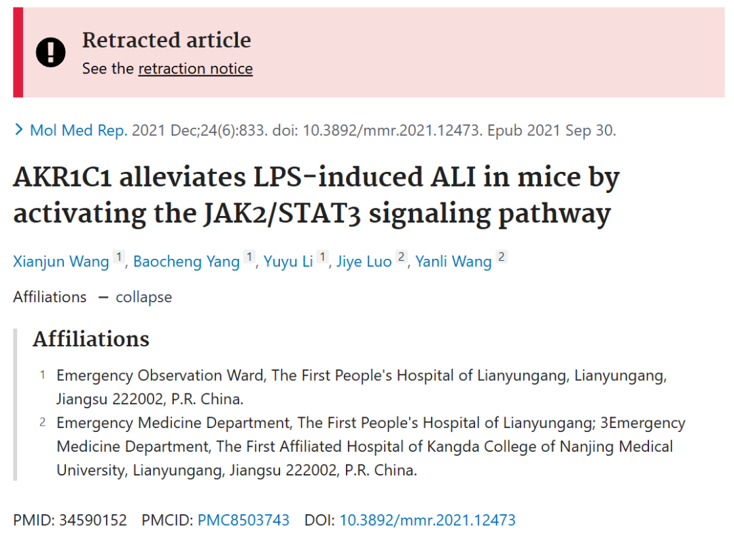

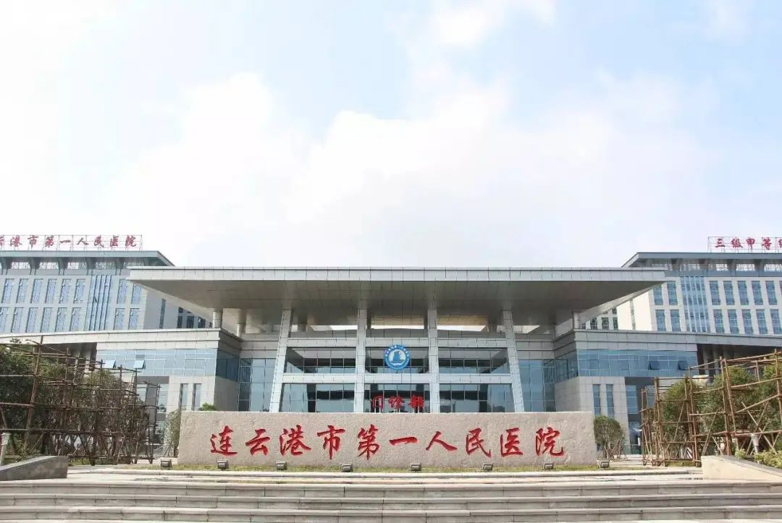



**质疑信息**

* **图1C与一篇无关论文图像面板重复。**

[left] Fig 1C.

[right] Fig 2F from "The angiotensin-converting enzyme 2/angiotensin (1–7)/mas axis protects against pyroptosis in LPS-induced lung injury by inhibiting NLRP3 activation" (Huang et al 2020).

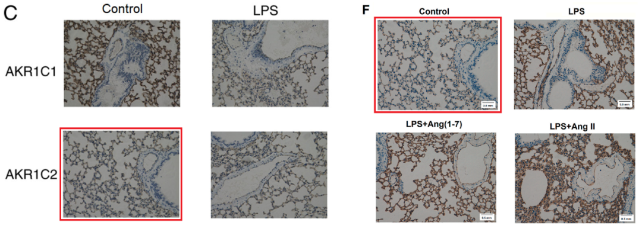



**撤稿原因**

**本文已于2025年1月29日被撤回：**本文发表后，有热心读者向编辑反映，第5页图1C中的部分免疫组织化学数据与一篇先前已在《Archives of Biochemistry and Biophysics》上发表、由不同研究机构作者撰写的文章中的数据（尽管呈现形式不同）存在惊人相似之处。鉴于这些数据已事先公开，因此《Molecular Medicine Reports》的编辑决定撤回本文。在与作者沟通后，他们接受了这一决定。编辑对因此次撤回给读者造成的不便深表歉意。



**参考信息**

https://pubpeer.com/publications/D5EDC6825811ECF6CAA76BB3FC5C4E

https://pubmed.ncbi.nlm.nih.gov/34590152/

https://www.spandidos-publications.com/10.3892/mmr.2025.13449